Materia: Biología

Profesora: Navarro Micaela Yanina

Curso: 4° año B

**Trabajo Práctico N° 16**

**Tema: EL ORIGEN DE LA VIDA**

Entre los grandes misterios de la ciencia, el [origen de la vida](https://www.nationalgeographicla.com/ciencia/2022/04/un-experimento-quimico-que-invita-a-repensar-los-origenes-de-la-vida-en-la-tierra) es uno de los más difíciles de descifrar. Aunque las hipótesis sobre la aparición de la vida son diversas, la ciencia aún está lejos de decir con seguridad cómo caminaron los primeros seres vivos sobre la superficie de la Tierra.

La Tierra tiene unos 4500 millones de años y se cree que solo después de 4300 millones de años el planeta desarrolló [las condiciones adecuadas](https://www.nationalgeographicla.com/espacio/2023/05/expectativa-en-la-ciencia-esta-luna-helada-de-saturno-podria-ser-habitable) para sustentar la vida

Sin embargo, los fósiles más [antiguos](https://www.nationalgeographicla.com/animales/2023/02/fosil-de-319-millones-de-anos-revela-el-cerebro-vertebrado-mas-antiguo-jamas-encontrado) conocidos solo tienen 3700 millones de años. Durante esa ventana de 600 millones de años, la vida puede haber surgido en repetidas ocasiones, solo para extinguirse por colisiones catastróficas como choques con asteroides y cometas que golpean el planeta con mayor frecuencia y sin la resistencia actual de la atmósfera, afirma el artículo de la institución académica.

Actividades: 1-RESPONDE

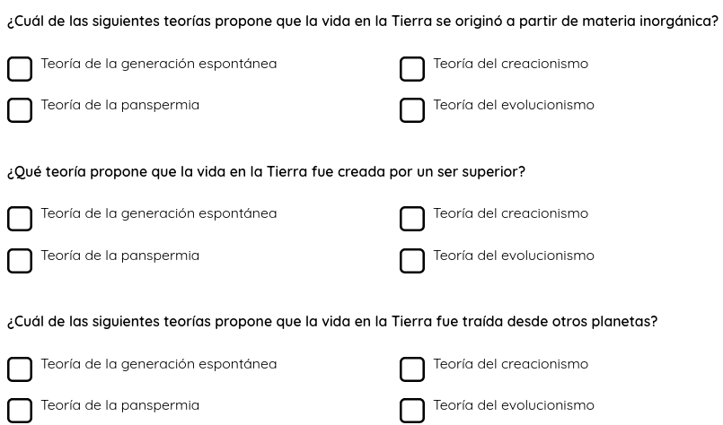

2- Seleccione 4 gases que estaban presentes en la atmósfera primitiva

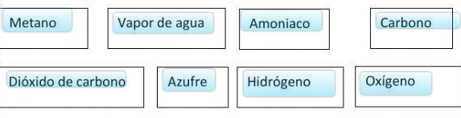

3- Realiza un breve informe y redacta con sus palabras el viaje de Darwin y su obra el origen de las especies.

4- ¿Qué es un sistema? Defina Sistema abierto, sistema cerrado y sistema aislado. Ejemplifique